SEGURIDAD Y PROTECCIÓN DE SISTEMAS INFORMÁTICOS (2018-2019)
GRADO EN INGENIERÍA INFORMÁTICA
UNIVERSIDAD DE GRANADA

PRÁCTICA 1



JUAN ALBERTO RIVERA PEÑA

TAREAS

1. Partiremos de un archivo binario de 1024 bits, todos ellos con valor 0 . Para hacer referencia al mismo voy a suponer que se llama input.bin , pero podéis dar el nombre que os convenga.

Creamos el archivo input.bin de 128 bytes que es equivalente a 1024 bits con el comando dd:

2. Creamos otro archivo binario del mismo tamaño, que contenga un único bit con valor 1 entre los bits 130 y 150 , y todos los demás con valor 0 . Me referiré a este archivo como input1.bin

Creamos el archivo input1.bin de igual forma que en el ejercicio 1:

Y una vez creado lo modificamos con el editor ‘Bless’ para añadir el 1 entre los bits 130 y 150:

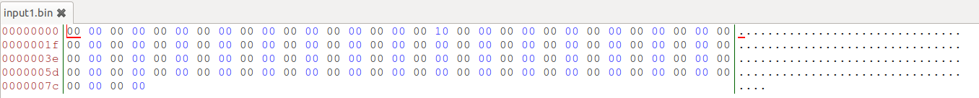
3. (0,75) Cifrad input.bin e input1.bin con AES-256 en modos ECB , CBC y OFB usando una clave (no una contraseña) a elegir del tamaño adecuado, y con vector de inicialización 0123456789abcdef , cuando sea necesario. Explicad los diferentes resultados.

Ciframos el archivo input.bin de las tres maneras:

Ciframos el archivo input1.bin de las tres maneras:

OutputECB:

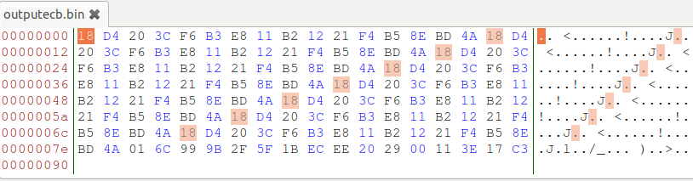
Output1ECB:

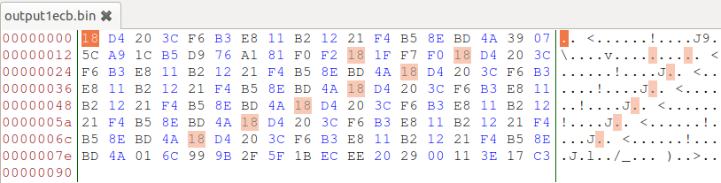
Este método divide el archivo en bloques de 16 bytes y en cada uno de ellos se aplica el algoritmo de cifrado. Como se puede ver anteriormente en ambos todos los bloques son iguales excepto el bloque en el que tenemos el 1 que si cambia.

OutputOFB:

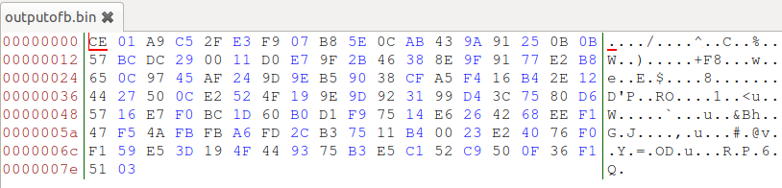
Output1OFB:
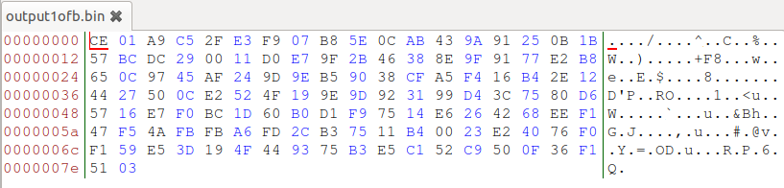

OutputCBC:

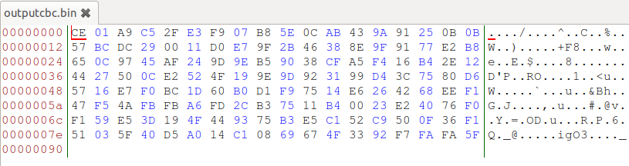

Output1CBC:
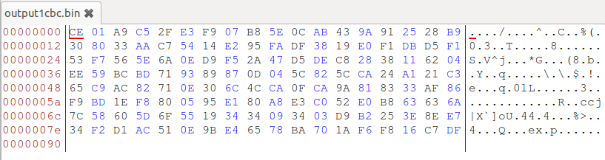

4. (0,75) Cifrad input.bin e input1.bin con AES-128 en modos ECB , CBC y OFB usando una contraseña a elegir. Explicad los diferentes resultados.

Cifrado:
OutputECB:
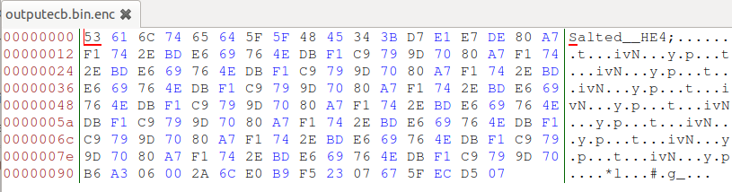
Output1ECB:
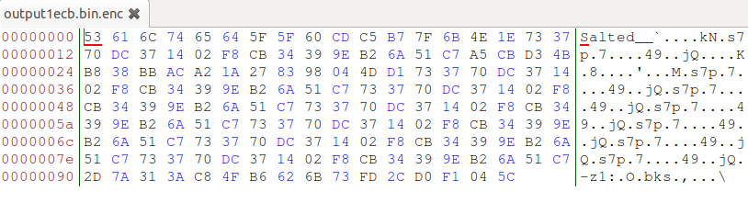
Cifrado:
OutputOFB:
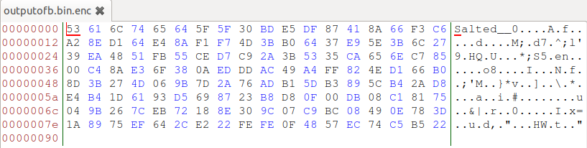

Output1OFB:
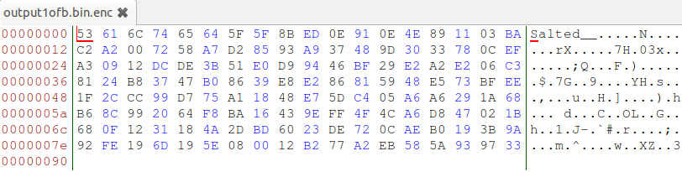
Cifrado:
OutputCBC:
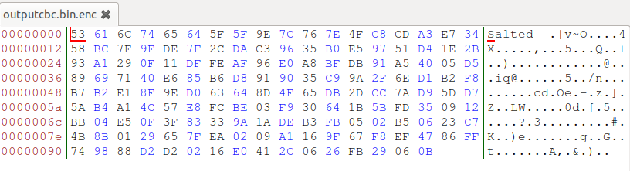
Output1CBC:
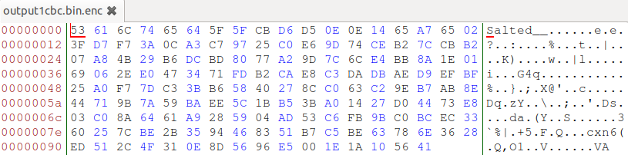
5. (0,75) Repetid el punto anterior con la opción -nosalt.

